**Hệ thống cho thuê xe online**

Thành viên:

Lê Hải Đăng - 17020681

Đào Anh Đức – 17020692

Bùi Thị Minh Anh – 17021170

Nguyễn Thị Hà- 17021172

Đồng Ngọc Long- 17021176

Đỗ Minh Khá- 17020827

Nguyễn Đình Thịnh- 17021045

Phạm Công Tuấn Anh- 17020587

**I.Tổng quan**

Hệ thống cho thuê xe online tạo sự thuận tiện cho cả khách hàng và người cho thuê xe

* Về người khách hàng: Đăng nhập vào hệ thống, chọn xe cần thuê và điền các thông tin cần thiết, sau đó đến ngày cần thuê thì đền nói cho thuê để nhận xe
* Về người cho thuê: Có thể quản lý việc cho thuê bằng cách mở toàn bộ thông tin của khách hang, có thể biết được ngày lấy xe, ngày trả xe của khách hàng. Biết được thông tin của khách hàng trả đã quá hạn trả xe hay trong hạn trả xe.

**II. Chức năng**

* Cho phép khách hàng và người quản lý có thể đăng nhập.
* Khách hàng có thể lọc các loại xe và chọn xe cần thuê theo hãng xe, số ghế của xe
* Khách hàng có thể ghi thông tin cá nhân và ngày hẹn lấy và trả xe.
* Cho phép người quản lý đăng nhập vào hệ thống
* Hiển thị tất cả thông tin của các khách hàng:

+ Đã hẹn nhưng chưa đến lấy xe

+ Đang trong hạn thuê xe

+ Quá hạn trả xe

* Chưa lấy xe, quá hạn trả xe.
* Có thể tính số lượng tiền thuê của mỗi khách hàng theo số ghế của xe.

( vd: xe 4 chỗ : 1.000 .000VND/ngày, xe 7 chỗ 1.500.000/ngày)

* Có thể thêm, sửa, xóa thông tin về việc thuê xe của khách hàng.

III. Đã làm được:

- Tất cả các thành viên trong nhóm bàn bạc và chốt đề tài chung.

- Học html, css

- Thiết kế được giao diện ban đầu về form đăng nhập, phác thảo sơ qua

về trang của khách hàng và trang của người quản lý xe.

- Thiết kế ban đầu về database qua biểu đồ ER.

1. Form đăng nhập <Đã hoàn thành>:

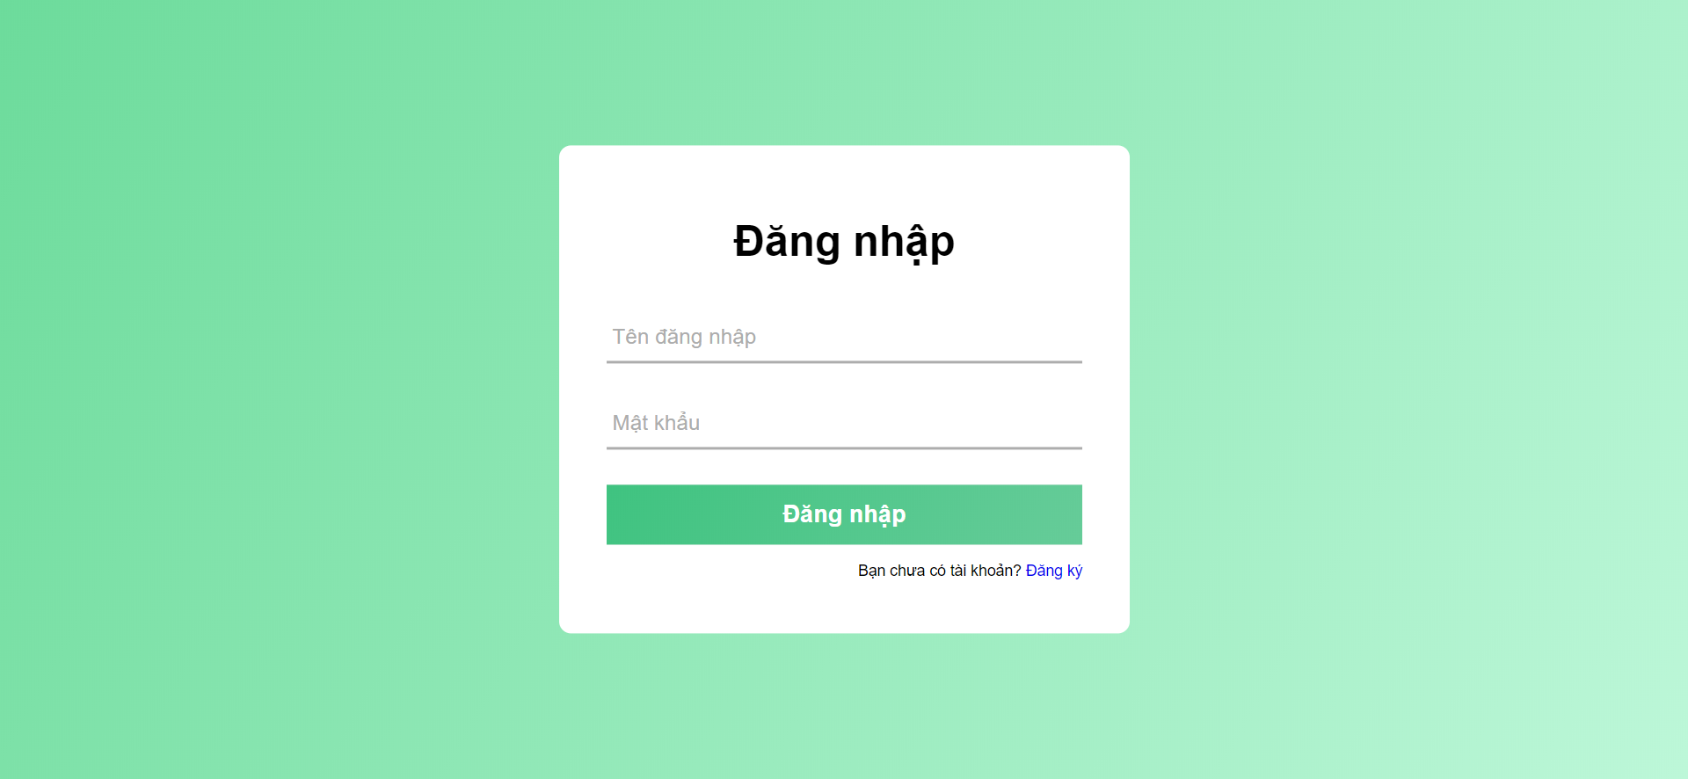

2 Trang khách hàng <Phác thảo>:

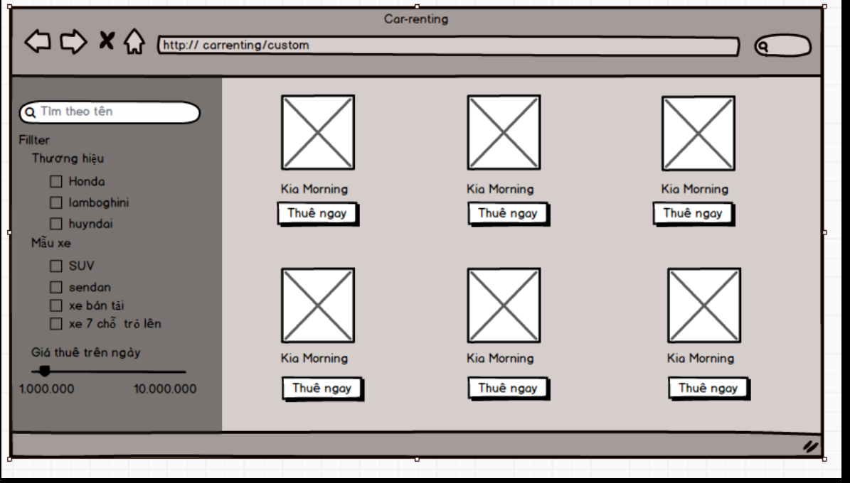

1. Trang người quản lý <Phác thảo>:

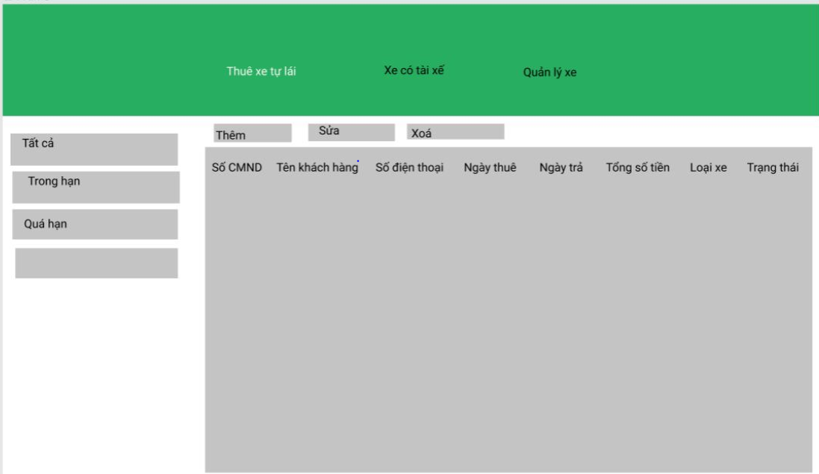

1. Database <Phác thảo>:

